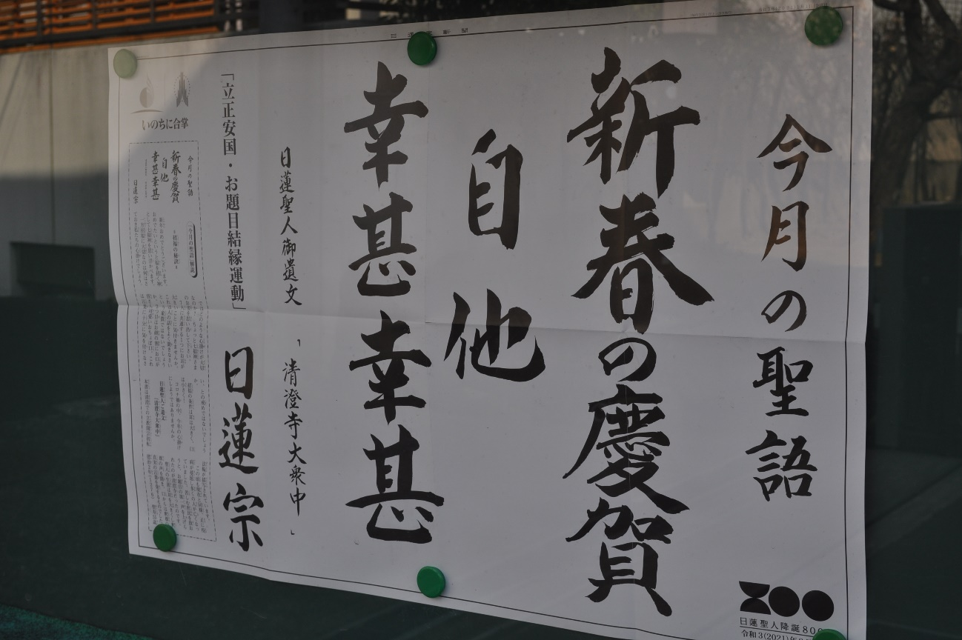
ー招福の秘訣ー
新年おめでとうございます。おめでたいというと福を招く神として七福神を思い浮かべます。
一方招福に大切なのは何はさておき私たちの心掛けでしょう。
ではどのような心掛けが大切なのか？ ちょっと七福神さまのお姿を思い出して下さい。
７人に共通する１つにお耳が大きいことに気付きませんか。これは人の話をよく聞きなさいという象徴ではないでしょうか。２つ目はお顔の割にお口が皆さん可愛いおちょぼ口。これは言葉に十分に気を付けなさい、との戒めではないでしょうか。
招福の条件は耳は大きく、口は小さく!
コロナ禍の中、今年の心掛けにしようではありませんか。
『清澄寺大衆中』
本書は清澄での立教開宗初転法輪が描写されています。
この頃も現在と同様、正に疫病が蔓延し多くの人が亡くなっていました。苦しむ庶民を救おうとお題目の第一声を上げられたのが清澄寺だったのです。
聖人の生涯は耳を大きくし釈尊の声を聞き、口からは釈尊の真実の言葉を発するものでした。
建治２年（１２７６） 聖寿５５歳

